보도자료
2024년 2월
문의: Mediaroom@samtec.com

삼텍, 0.635mm 피치, 슬림 바디 Edge Rate® 커넥터 출시

삼텍(Samtec)은 자사의 성공적인 Edge Rate® 보드간(board-to-board) 커넥터 라인을 확장하여 이전 설계보다 폭이 절반이고 결합 높이가 5mm 더 낮은 고밀도 결합 세트(ERF6 및 ERM6 시리즈)를 제공한다. ERF6 및 ERM6 시리즈 Edge Rate® 커넥터는 산업용, 임베디드 비전, 계측 및 모니터링, 드론 및 로봇 공학을 위한 56Gbps PAM4 고속의 견고한 메자닌 애플리케이션을 지원한다.

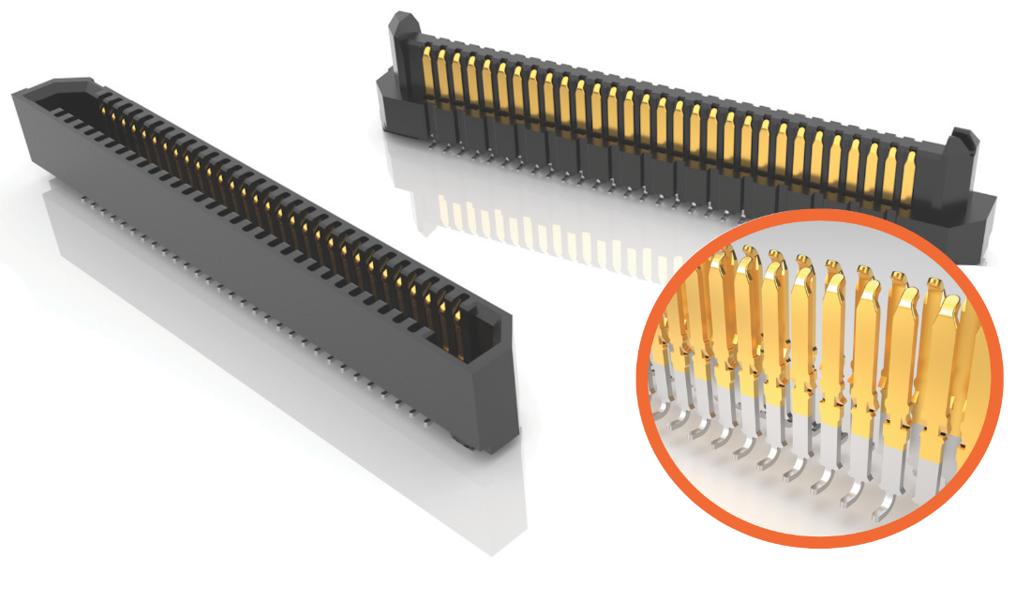

소형 및 우수한 견고성 특징
ERF6 및 ERM6는 2.5mm의 매우 좁은 본체 폭을 유지하면서 두 줄의 핀이 있다. 본체 길이는 11mm ~ 42.8mm이며 중심선은 0.635mm이다. 각 행에 사용 가능한 포지션은 10, 20, 30, 40, 50 또는 60이다. 따라서 제품을 쉽게 맞춤화할 수 있으며 빠른 공급이 가능하다.

당기는 힘과 전단력(shear force)이 우려되는 경우 표준 부품 번호 구성 내에서 용접 탭(weld tab)을 사용할 수 있다.

5mm의 매우 낮은 프로파일에도 불구하고 커넥터는 안정적인 연결을 위해 0.90mm의 공칭 접점 와이프(contact wipe)를 허용한다.

커넥터가 일관되게 똑바로 정렬되도록 하기 위해 커넥터 본체에 편광 기능이 몰딩되어 있다. 제품 사양서에 명시된 바와 같이 ERF6 및 ERM6 제품은 각도 및 선형 오정렬을 허용한다.

접촉 시스템
삼텍의 Edge Rate® 제품군은 사이클 수명을 연장하고 내구성을 높이며 삽입 및 인출력을 낮추는 고유한 접점 시스템을 사용한다. 또한 기존의 스탬핑 접점에 비해 전기적 성능도 뛰어나다. 이러한 이점은 거친 미세한 모서리와 버(burr)가 있을 수 있는 절단면 대신 접점의 평평하고 매끄럽게 밀링된 면을 결합 표면에 사용함으로써 가능한 것이다. 접점의 좁은 모서리는 커넥터 본체 내에 정렬되어 광폭 결합 및 누화를 줄인다. 접점 테일은 인쇄 회로 기판에서 쉽게 가공할 수 있도록 표준 표면 실장 J 리드를 사용한다.

무료 제품 샘플 및 모델 다운로드
삼텍은 무료 3D 모델 다운로드와 무료 제품 샘플을 제공하여 꼭 맞는 제품 솔루션을 최대한 간소하고 쉽게 설계할 수 있도록 지원한다. 3D 모델은 samtec.com에서 오토캐드(AutoCad), 솔리드 엣지(Solid Edge), 인벤터(Inventor)를 포함한 150개 이상의 형식으로 다운로드할 수 있다.

삼텍 웹사이트의 시리즈 페이지에서 무료 샘플을 요청하거나 3D 모델을 직접 구성하고 다운로드할 수 있다: ERF6, ERM6.

삼텍의 고속, 러기드 커넥터 스트립(0.50mm, 0.635mm 및 0.80mm 중심선)의 전체 제품군은 웹사이트(samtec.com/edgerate) 참조.

제품 구입
샘텍의 ERF6 및 ERM6 시리즈 제품은 직접 또는 유통채널을 통해 구입할 수 있다.

-----------------------------
삼텍(Samtec, Inc.) 회사 소개
1976년에 설립된 삼텍은 고속 보드간(board-to-board), 고속 케이블, 미드 보드 및 패널 광학, 정밀 RF, 유연한 스태킹 및 마이크로/러기드 부품 및 케이블을 포함한 다양한 전자 인터커넥트 솔루션 라인을 제공하는 10억달러 규모의 비상장 제조기업이다.
삼텍 테크놀로지 센터는 베어 다이에서 100미터 떨어진 인터페이스까지, 그리고 그 사이의 모든 인터커넥트 지점에 이르는 시스템의 성능과 비용 두 가지를 모두를 최적화시키는 기술, 전략, 제품을 개발 및 최첨단화 하는데 전념하고 있다. 삼텍은 전세계 40여곳의 지사 운영과 125개국에서의 제품 판매를 통해 뛰어난 고객 서비스를 실천하며 글로벌 시장에서의 입지를 다지고 있다.
상세 정보는 http://www.samtec.com참조.
Samtec, Inc.
P.O. Box 1147
New Albany, IN 47151-1147
USA
Phone:
1-800-SAMTEC-9 (800-726-8329)

